Repositorio Digital

El [Repositorio Digital UPCT](http://repositorio.bib.upct.es/dspace/) es un depósito de documentos digitales, cuyo objetivo es organizar, almacenar, preservar y difundir en modo de acceso abierto (Open Access) la producción intelectual resultante de la actividad académica e investigadora de la comunidad universitaria de la UPCT con los objetivos de:

* Integrar, conservar y preservar la producción intelectual de la UPCT  
* Aumentar la visibilidad de la obra, del autor y de la universidad  
* Aumentar el impacto de la producción científica disponible en red  
* Proporcionar acceso a la información de forma gratuita  
  
El Repositorio Digital UPCT está dividido en cinco grandes grupos o categorías:  
  
**El Repositorio académico**reúne los documentos resultantes de la investigación docente, nuevos métodos de aprendizaje y los documentos resultantes de la actividad académica de  los miembros de la UPCT (Excepto las Tesis Doctorales).

**El Repositorio de investigación**, que reúne los documentos resultantes de la actividad investigadora de los miembros de la UPCT, tales como tesis, documentos de trabajo, artículos de publicaciones periódicas, ponencias a congresos, posters y otros.

   **El Repositorio Institucional**, que reúne los documentos resultantes de la  actividad institucional: discursos, memorias, entrevistas, exposiciones, etc.

   **El Repositorio Multimedia**, reúne los contenidos digitales producidos por la comunidad universitaria resultantes de su actividad docente, investigadora e institucional.

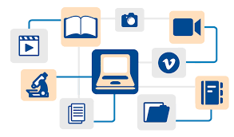  
 **Revistas**, aloja y da acceso a los artículos de las revistas científicas editadas por la UPCT.